围护结构节能率计算书
公共建筑

工程名称 | 学生实训楼
工程地点 | 山东-青岛
设计编号
建设单位
设计单位
设 计 人
审 核 人
审 定 人
设计日期 | 2024年12月22日

采用软件 | 能耗计算BESI2024
软件版本 | 20240430(SP1)
研发单位 | 北京绿建软件股份有限公司
正版授权码 | T15063247371
目 录

1 建筑概况 3
2 计算依据 3
3 计算要求 3
3.1 计算目标 3
3.2 计算方法 4
4 软件介绍 4
5 气象数据 4
5.1 气象地点 4
5.2 逐日干球温度表 5
5.3 逐月辐照量表 5
5.4 峰值工况 5
6 围护结构 6
6.1 工程材料 6
6.2 围护结构作法简要说明 7
7 房间类型 7
7.1 房间参数表 7
7.2 作息时间表 8
8 设计建筑 8
8.1 负荷分项统计 8
8.2 逐月负荷表 9
9 参照建筑 10
9.1 负荷分项统计 10
9.2 逐月负荷表 11
10 计算结果 12
10.1 围护结构热工性能对比 12
10.2 围护结构节能率 13
11 绿色建筑性能评估得分 13
12 附录 17
12.1 工作日/节假日人员逐时在室率(%) 17
12.2 工作日/节假日照明开关时间表(%) 17
12.3 工作日/节假日设备逐时使用率(%) 18
12.4 工作日/节假日新风运行时间表(%) 19

建筑概况
工程名称 | 学生实训楼
工程地点 | 山东-青岛
地理位置 | 北纬：36.00° | 东经：120.33°
建筑面积(m²) | 地上16635 地下0
建筑层数 | 地上4 地下0
建筑高度（m） | 地上17.8 地下0.0
建筑体积(m³) | 82528.45
建筑外表面积(m²) | 13127.91
北向角度 | 85.2
结构类型 | 框架结构
外墙太阳辐射吸收系数 | 0.75
屋顶太阳辐射吸收系数 | 0.75
控温期 | 全年控温

计算依据
1. 《绿色建筑评价标准》(GB/T50378-2019)
2. 《民用建筑绿色性能计算标准》(JGJ/T 449-2018)
3. 《公共建筑节能设计标准》(GB50189-2015)
4. 《民用建筑热工设计规范》(GB50176)

计算要求

计算目标
《绿色建筑评价标准》(GB/T50378-2019) 第7.2.4-2条：建筑供暖空调负荷降低5%，得5分；降低10%，得10分；降低15%，得15分。
7.2.4-2条文说明规定：建筑供暖空调负荷降低比例应按照行业标准《民用建筑绿色性能计算标准》(JGJ/T 449-2018)，通过计算建筑围护结构节能率来判定。
围护结构节能率指的是与参照建筑相比，设计建筑通过围护结构热工性能改善而使全年供暖空调能耗降低的百分数。

计算方法
建立参照建筑和设计建筑，两者建筑外形、内部功能分区、气象参数、室内供暖空调设计温度湿度均保持一致。参照建筑取国家或行业建筑节能设计标准规定的建筑围护结构的热工性能参数，设计建筑取实际设计的建筑围护结构的热工性能参数，各自进行全年的逐时动态能耗模拟。
即：围护结构节能率 ＝ （参照建筑全年供暖供冷综合能耗量－ 设计建筑全年供暖供冷综合能耗量）/参照建筑全年供暖供冷综合能耗量× 100%
对于供暖空调负荷，包含围护结构（传热负荷、太阳辐射负荷），及室内人员、灯光、设备负荷和新风负荷。

软件介绍
本报告内容由能耗计算BESI2024计算并输出，能耗计算BESI以CAD为平台，内置DOE2内核，可与建筑节能模型无缝对接，精准快速得到动态理想负荷，完美支持从《建筑能效标识技术标准》到《绿色建筑评价标准》要求的节能率，以及建筑全能耗的计算；软件充分考虑工程实际需求，从冷热源、输配水泵到末端风机，覆盖了常见暖通设备的能耗计算；并支持灵活的采暖供冷期、系统划分、运行策略设置等功能以及强大的结果数据分析。

气象数据

气象地点
山东-青岛, 《建筑节能气象参数标准》

逐日干球温度表
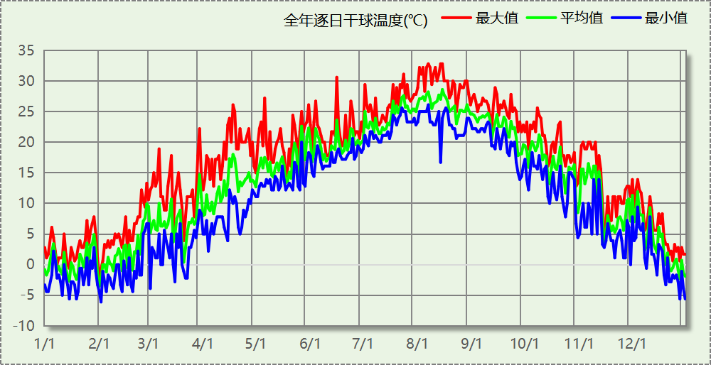

逐月辐照量表
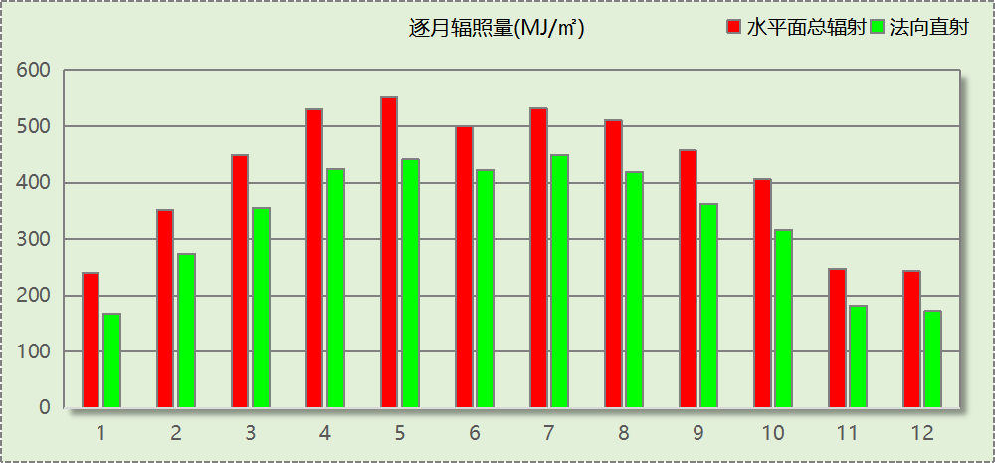

峰值工况
气象数据 | 时刻 | 干球温度(℃) | 湿球温度(℃) | 含湿量(g/kg) | 焓值(kj/kg)
最热 | 08月06日15时 | 32.8 | 27.2 | 20.4 | 85.2
最冷 | 02月01日06时 | -6.1 | -6.7 | 1.7 | -1.9

围护结构

工程材料
材料名称 | 导热系数λ | 蓄热系数S | 密度ρ | 比热容Cp | 蒸汽渗透  系数u | 数据来源
材料名称 | W/(m.K) | W/(㎡.K) | kg/m³ | J/(kg.K) | g/(m.h.kPa) | 数据来源
水泥砂浆 | 0.930 | 11.370 | 1800.0 | 1050.0 | 0.0210 | 民用建筑热工设计规范 GB50176-2016
钢筋混凝土 | 1.740 | 17.200 | 2500.0 | 920.0 | 0.0158 | 民用建筑热工设计规范 GB50176-2016
聚苯颗粒保温砂浆 | 0.060 | 1.020 | 250.0 | 1200.0 | 0.0230 | DB34-T753-2007
细石混凝土 | 1.740 | 17.398 | 2600.0 | 920.0 | 0.0158 | 民用建筑热工设计规范 GB50176-2016
地砖 | 0.930 | 10.285 | 1700.0 | 920.0 | 0.0140 | 建筑材料手册（第四版）
混合砂浆 | 0.870 | 10.750 | 1700.0 | 1050.0 | 0.0975 | 民用建筑热工设计规范 GB50176-2016
夯实粘土 | 1.160 | 12.990 | 2000.0 | 1010.0 | 0.0975 | 民用建筑热工设计规范 GB50176-2016
1:8水泥珍珠岩 | 0.180 | 2.490 | 400.0 | 1170.0 | 0.1910 | 民用建筑热工设计规范 GB50176-2016
保温层砂浆（玻化微珠） | 0.080 | 1.190 | 320.0 | 869.3 | 0.0230 | 民用建筑热工设计规范 GB50176-2016
挤塑型聚苯板(XPS板) | 0.030 | 0.540 | 30.0 | 1790.0 | 0.0162 | 民用建筑热工设计规范 GB50176-2016
加气混凝土砌块及板材 | 0.160 | 10.000 | 500.0 | 1000.0 | 0.0158 | 民用建筑热工设计规范 GB50176-2016
水泥砂浆(找平层) | 0.930 | 11.370 | 1800.0 | 1050.0 | 0.0210 | 民用建筑热工设计规范 GB50176-2016
碎石、卵石混凝土 | 1.280 | 13.570 | 2100.0 | 920.0 | 0.0173 | 民用建筑热工设计规范 GB50176-2016
真空绝热板 | 0.008 | 1.200 | 350.0 | 7071.9 | 0.1910 | 安徽省居住建筑节能设计标准 DB34/1466-2019
沥青油毡、油毡纸 | 0.170 | 3.330 | 600.0 | 1470.0 | 0.0075 | 民用建筑热工设计规范 GB50176-2016
聚合物水泥石灰砂浆 | 0.930 | 11.306 | 1800.0 | 1050.0 | 0.0000 | 黑龙江居住建筑节能设计标准 DB23-T120－2001
无机纤维喷涂（软质） | 0.040 | 0.591 | 120.0 | 1000.6 | 0.0000 | 山东居住建筑节能设计标准 DB37-5026-2014

围护结构作法简要说明
1. 屋顶：XPS保温屋面 (K=0.428,D=4.054)：（由上到下）
细石混凝土 40mm＋水泥砂浆 25mm＋挤塑型聚苯板(XPS板) 60mm＋沥青油毡、油毡纸 12mm＋水泥砂浆 20mm＋1:8水泥珍珠岩 40mm＋钢筋混凝土 100mm＋混合砂浆 20mm
2. 外墙：外墙（填充墙）构造一 (K=0.319,D=15.054)：（由外到内）
水泥砂浆 5mm＋真空绝热板 15mm＋聚合物水泥石灰砂浆 20mm＋加气混凝土砌块及板材 200mm
3. 采暖与非采暖隔墙：采暖与非采暖房间隔墙 (K=0.595,D=11.771)：
保温层砂浆（玻化微珠） 15mm＋加气混凝土砌块及板材 180mm＋保温层砂浆（玻化微珠） 20mm
4. 外窗：65系列内平开隔热铝合金窗(5+12A+5Low-E) (K=2.300)：
传热系数2.300W/㎡.K，窗太阳得热系数0.370
5. 幕墙：65系列内平开隔热铝合金窗(5+12A+5Low-E) (K=2.300)：
传热系数2.300W/㎡.K，窗太阳得热系数0.370
6. 周边地面：地面构造一 (K=0.529,D=4.415)：
地砖 10mm＋水泥砂浆(找平层) 20mm＋细石混凝土 60mm＋挤塑型聚苯板(XPS板) 50mm＋水泥砂浆 20mm＋碎石、卵石混凝土 60mm＋夯实粘土 150mm
7. 变形缝：外墙（填充墙）构造一 (K=0.319,D=15.054)：（由外到内）
水泥砂浆 5mm＋真空绝热板 15mm＋聚合物水泥石灰砂浆 20mm＋加气混凝土砌块及板材 200mm

房间类型

房间参数表
房间类型 | 空调  温度℃ | 供暖  温度℃ | 新风量 | 渗透风  换气次数 | 人员密度 | 照明功率  密度 | 电器设备  功率
卫生间 | 28 | 16 | 0(m³/h.人) | 0(次/h) | 0(人) | 5(W/㎡) | 5(W/㎡)
大厅 | 26 | 20 | 30(m³/h.人) | 0(次/h) | 20(㎡/人) | 10(W/㎡) | 0(W/㎡)
实验教室 | 26 | 18 | 20(m³/h.人) | 0(次/h) | 4(㎡/人) | 8(W/㎡) | 5(W/㎡)
普通办公室 | 26 | 20 | 30(m³/h.人) | 0(次/h) | 6(㎡/人) | 8(W/㎡) | 5(W/㎡)
普通教室 | 26 | 18 | 24(m³/h.人) | 0(次/h) | 1.39(㎡/人) | 8(W/㎡) | 5(W/㎡)
更衣室 | 26 | 20 | 6(次/h) | 0(次/h) | 4(㎡/人) | 5(W/㎡) | 5(W/㎡)
楼梯间 | － | － | 0(m³/h.人) | 0(次/h) | 0(人) | 5(W/㎡) | 5(W/㎡)
空房间 | － | － | 0(m³/h.人) | 0(次/h) | 0(人) | 0(W/㎡) | 0(W/㎡)
设备间 | － | － | 0(次/h) | 0(次/h) | 0(人) | 6(W/㎡) | 15(W/㎡)
走廊 | － | － | 0(m³/h.人) | 0(次/h) | 0(人) | 5(W/㎡) | 5(W/㎡)

作息时间表
详见附录

设计建筑

负荷分项统计
分类 | 围护传热 | 室内得热 | 窗日射 | 新风/渗透 | 热回收 | 合计
供暖(kWh/㎡) | -6.31 | 5.13 | 1.22 | -7.68 | 0.00 | -7.64
供冷(kWh/㎡) | 0.15 | 7.72 | 0.89 | 1.32 | 0.00 | 10.08
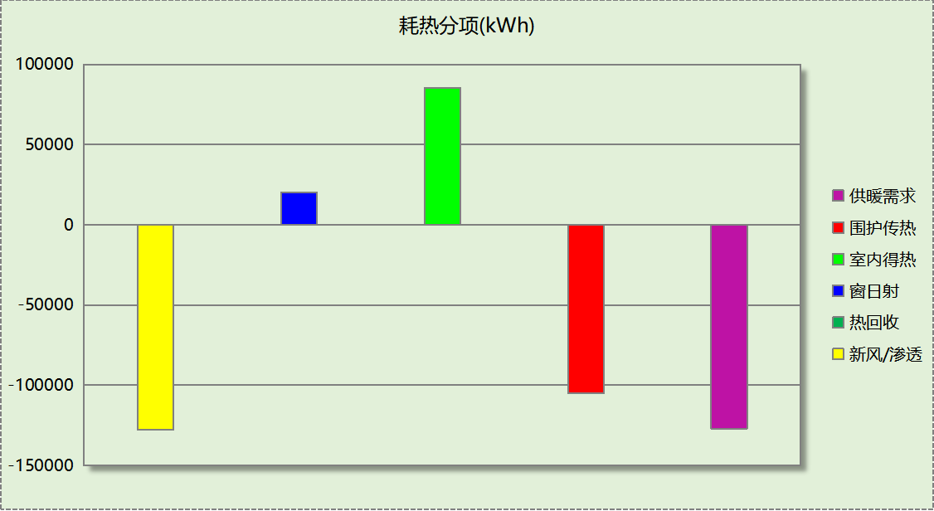
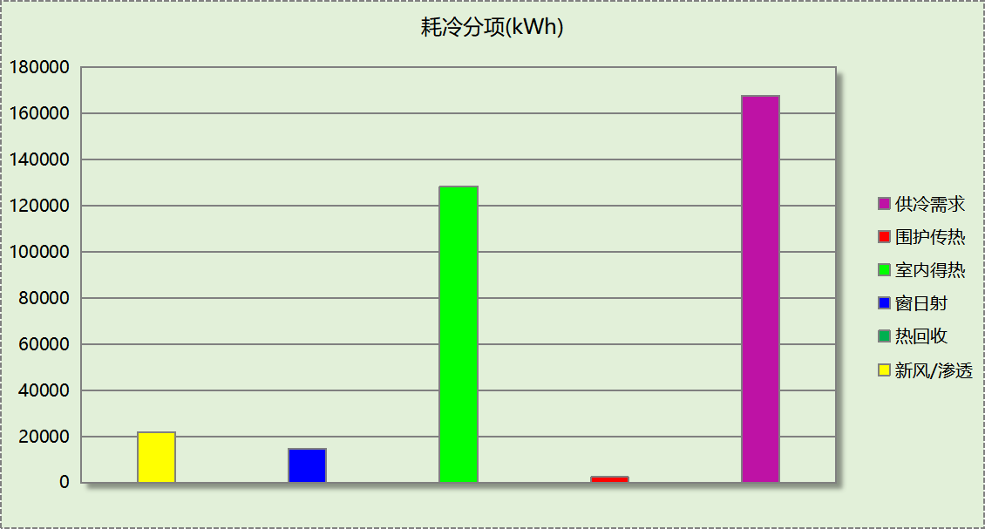

逐月负荷表
月份 | 供暖(kWh) | 供冷(kWh) | 热负荷  峰值(kW) | 热负荷  峰值时刻 | 冷负荷  峰值(kW) | 冷负荷  峰值时刻
1月 | 41814 | 11 | 823.892 | 1月2日9时 | 3.305 | 1月11日17时
2月 | 30946 | 325 | 869.968 | 2月18日9时 | 48.406 | 2月28日16时
3月 | 11688 | 999 | 267.150 | 3月20日9时 | 51.295 | 3月28日15时
4月 | 477 | 3633 | 46.748 | 4月1日9时 | 201.615 | 4月19日10时
5月 | 3 | 11798 | 0.719 | 5月20日9时 | 336.231 | 5月16日17时
6月 | 0 | 71739 | 0.000 | -- | 756.394 | 6月24日9时
7月 | 0 | 72430 | 0.000 | -- | 892.267 | 7月4日15时
8月 | 0 | 905 | 0.000 | -- | 9.770 | 8月14日10时
9月 | 0 | 15 | 0.000 | -- | 2.309 | 9月4日10时
10月 | 81 | 1794 | 11.644 | 10月31日9时 | 544.954 | 10月8日9时
11月 | 5897 | 3408 | 188.238 | 11月25日9时 | 208.216 | 11月11日17时
12月 | 36190 | 658 | 695.371 | 12月30日9时 | 48.297 | 12月6日17时
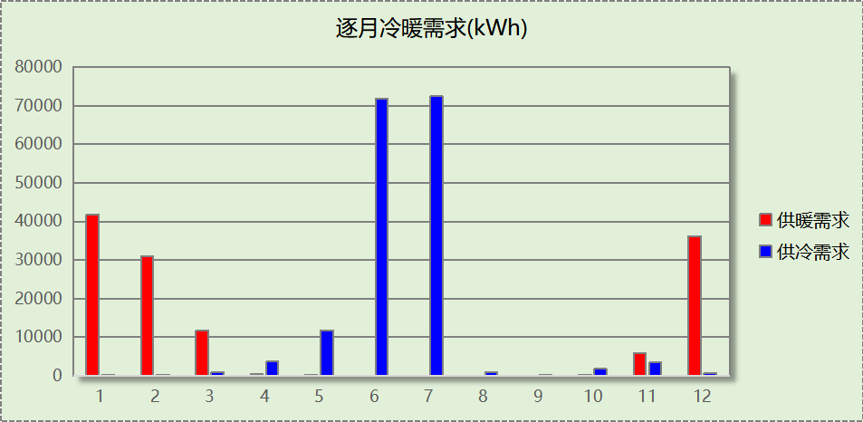
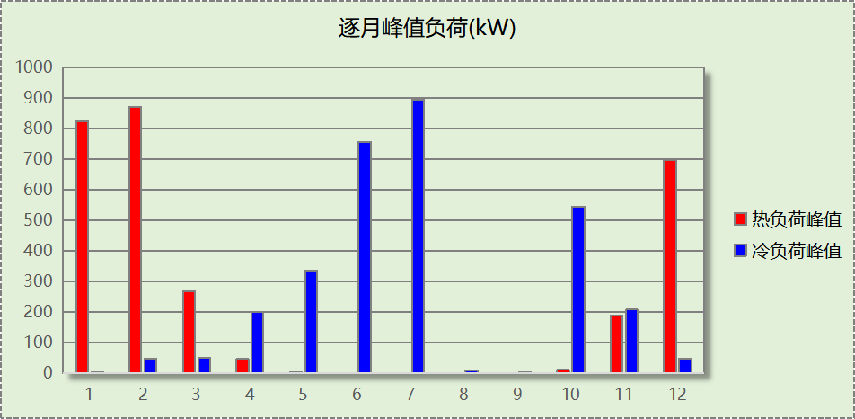

参照建筑

负荷分项统计
分类 | 围护传热 | 室内得热 | 窗日射 | 新风/渗透 | 热回收 | 合计
供暖(kWh/㎡) | -6.43 | 4.98 | 1.27 | -7.42 | 0.00 | -7.60
供冷(kWh/㎡) | 0.16 | 19.66 | 3.92 | -3.18 | 0.00 | 20.57
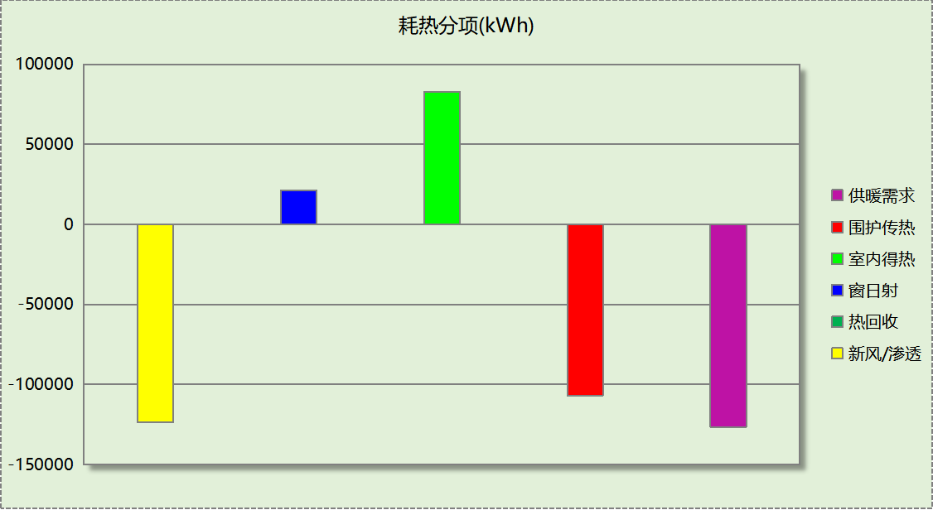
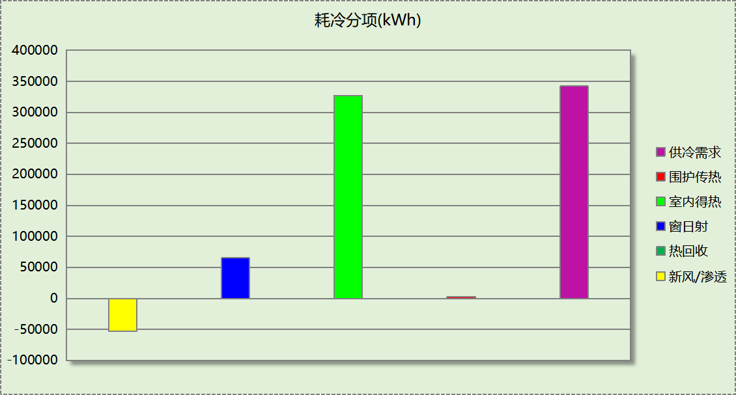

逐月负荷表
月份 | 供暖(kWh) | 供冷(kWh) | 热负荷  峰值(kW) | 热负荷  峰值时刻 | 冷负荷  峰值(kW) | 冷负荷  峰值时刻
1月 | 42427 | 24 | 800.996 | 1月2日9时 | 3.586 | 1月11日17时
2月 | 29976 | 1505 | 819.538 | 2月18日9时 | 51.996 | 2月27日15时
3月 | 11821 | 6430 | 244.040 | 3月20日9时 | 101.975 | 3月29日17时
4月 | 551 | 21480 | 51.906 | 4月1日9时 | 381.109 | 4月18日15时
5月 | 8 | 53780 | 0.812 | 5月20日9时 | 554.566 | 5月31日15时
6月 | 0 | 94068 | 0.000 | -- | 762.698 | 6月24日9时
7月 | 0 | 77111 | 0.000 | -- | 913.638 | 7月4日15时
8月 | 0 | 2597 | 0.000 | -- | 17.366 | 8月14日10时
9月 | 0 | 15568 | 0.000 | -- | 648.027 | 9月26日9时
10月 | 86 | 51620 | 11.512 | 10月31日9时 | 629.875 | 10月4日15时
11月 | 5840 | 15483 | 172.004 | 11月25日9时 | 264.821 | 11月5日15时
12月 | 35698 | 2437 | 662.818 | 12月30日9时 | 54.887 | 12月4日15时
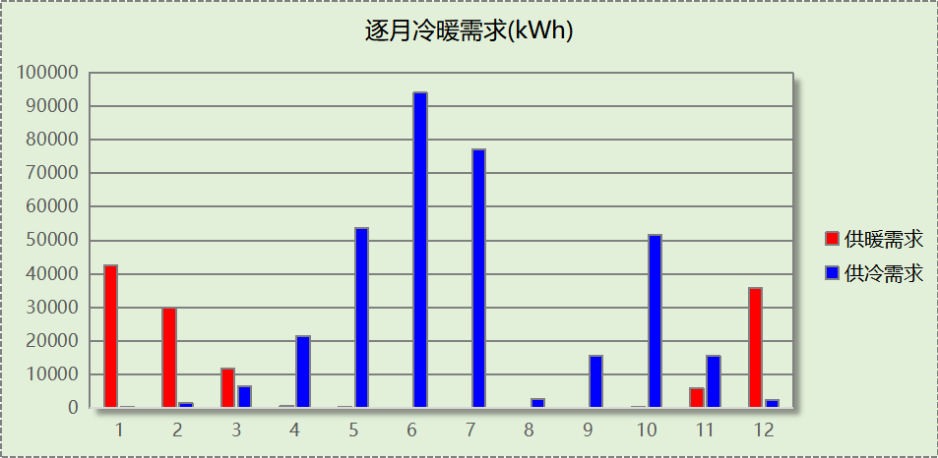
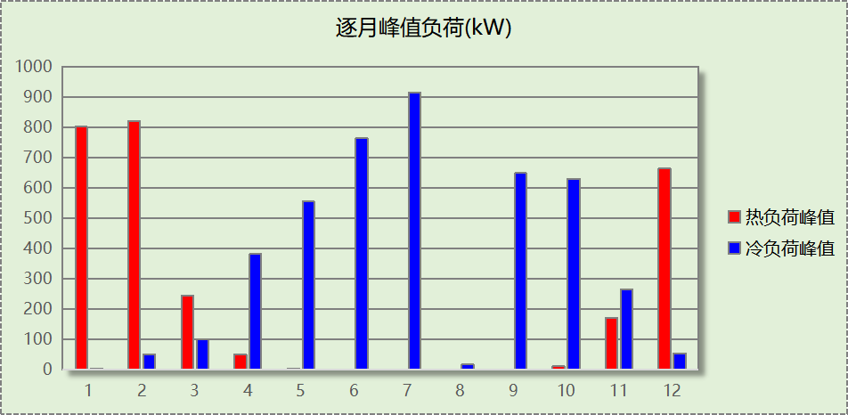

计算结果

围护结构热工性能对比

 |  |  | 设计建筑 |  |  | 参照建筑
屋顶传热系数K  和热惰性指标 D |  |  | 0.43  4.05 |  |  | 0.45  3.99
外墙传热系数K  和热惰性指标 D |  |  | 0.38  15.05 |  |  | 0.50  13.63
挑空(或架空)楼板传热系数K  和热惰性指标 D |  |  | －  － |  |  | －  －
天窗传热系数K  和太阳得热系数 SHGC |  |  | －  － |  |  | －  －
外窗（包括透明幕墙） | 朝向 | 立面 | 窗墙比 | 传热  系数 | 太阳得热系数 | 窗墙比 | 传热  系数 | 太阳得热系数
外窗（包括透明幕墙） | 南向 | 南-默认立面 | 0.22 | 2.30 | 0.37 | 0.22 | 2.70 | 0.52
外窗（包括透明幕墙） | 北向 | 北-默认立面 | 0.22 | 2.30 | 0.37 | 0.22 | 2.70 | －－
外窗（包括透明幕墙） | 东向 | 东-默认立面 | 0.30 | 2.30 | 0.37 | 0.30 | 2.70 | 0.52
外窗（包括透明幕墙） | 西向 | 西-默认立面 | 0.35 | 2.30 | 0.37 | 0.35 | 2.40 | 0.48
备注：
1. 传热系数的单位W/(m2.k)，其他参数无量纲.
2. 屋顶和外墙的传热系数K和热情性指标D指平均值.
3. 设计建筑：“—”代表本工程无对应项.
4. 参照建筑：“— —”代表参照建筑不要求，取值同设计建筑.

围护结构节能率
能耗分类 | 能耗子类 | 设计建筑  (kWh/㎡) | 参照建筑  (kWh/㎡) | 节能率  （%）
建筑负荷 | 耗冷量 | 10.08 | 20.57 | 50.98%
建筑负荷 | 耗热量 | 7.64 | 7.60 | -0.55%
建筑负荷 | 冷热合计 | 17.72 | 28.16 | 37.07%
供冷能耗 | 综合效率折算权重 | 2.5 | 2.5 | 50.98%
供冷能耗 | 供冷能耗 | 4.03 | 8.23 | 50.98%
供暖能耗 | 综合效率折算权重 | 1.6 | 1.6 | -0.55%
供暖能耗 | 供暖能耗 | 4.78 | 4.75 | -0.55%
供暖供冷综合能耗 |  | 8.81 | 12.98 | 32.12%

绿色建筑性能评估得分
标准条文 | 得分评价 | 节能率 | 得分
7.2.4 优化围护结构热工性能 | 建筑供暖空调负荷降低5%, 得5 分；降低10%, 得10  分；降低15%, 得15 分。 | 32.12% | 15
标准依据 | 《绿色建筑评价标准》GB-T 50378-2019

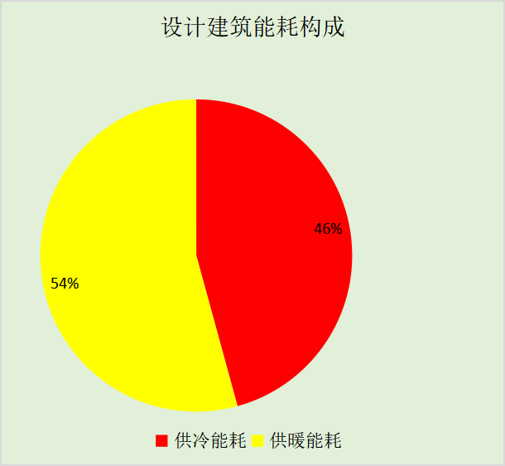
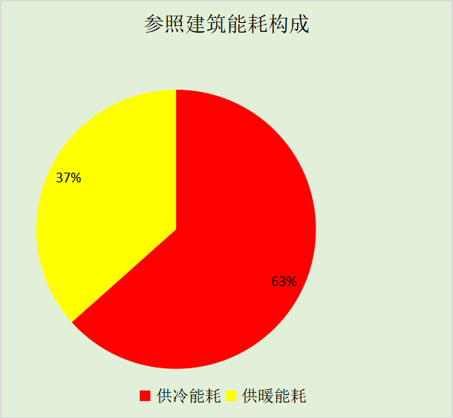
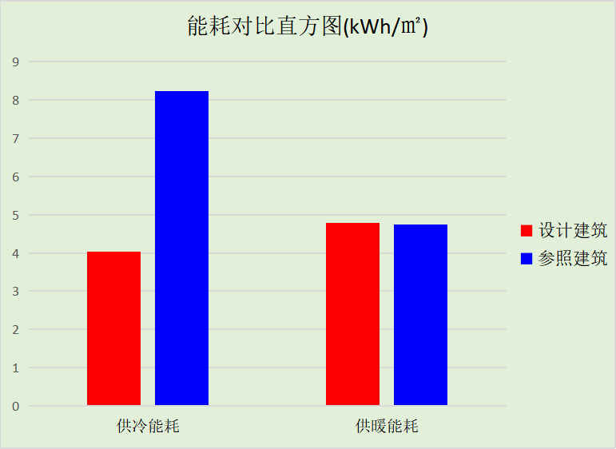

附录

工作日/节假日人员逐时在室率(%)

房间类型 | 1 | 2 | 3 | 4 | 5 | 6 | 7 | 8 | 9 | 10 | 11 | 12 | 13 | 14 | 15 | 16 | 17 | 18 | 19 | 20 | 21 | 22 | 23 | 24
卫生间 | 0 | 0 | 0 | 0 | 0 | 0 | 10 | 50 | 95 | 95 | 95 | 80 | 80 | 95 | 95 | 95 | 95 | 30 | 30 | 0 | 0 | 0 | 0 | 0
卫生间 | 0 | 0 | 0 | 0 | 0 | 0 | 0 | 0 | 0 | 0 | 0 | 0 | 0 | 0 | 0 | 0 | 0 | 0 | 0 | 0 | 0 | 0 | 0 | 0
大厅 | 0 | 0 | 0 | 0 | 0 | 0 | 10 | 50 | 95 | 95 | 95 | 80 | 80 | 95 | 95 | 95 | 95 | 30 | 30 | 0 | 0 | 0 | 0 | 0
大厅 | 0 | 0 | 0 | 0 | 0 | 0 | 0 | 0 | 0 | 0 | 0 | 0 | 0 | 0 | 0 | 0 | 0 | 0 | 0 | 0 | 0 | 0 | 0 | 0
实验教室 | 0 | 0 | 0 | 0 | 0 | 0 | 10 | 50 | 95 | 95 | 95 | 80 | 80 | 95 | 95 | 95 | 95 | 30 | 30 | 0 | 0 | 0 | 0 | 0
实验教室 | 0 | 0 | 0 | 0 | 0 | 0 | 0 | 0 | 0 | 0 | 0 | 0 | 0 | 0 | 0 | 0 | 0 | 0 | 0 | 0 | 0 | 0 | 0 | 0
普通办公室 | 0 | 0 | 0 | 0 | 0 | 0 | 10 | 50 | 95 | 95 | 95 | 80 | 80 | 95 | 95 | 95 | 95 | 30 | 30 | 0 | 0 | 0 | 0 | 0
普通办公室 | 0 | 0 | 0 | 0 | 0 | 0 | 0 | 0 | 0 | 0 | 0 | 0 | 0 | 0 | 0 | 0 | 0 | 0 | 0 | 0 | 0 | 0 | 0 | 0
普通教室 | 0 | 0 | 0 | 0 | 0 | 0 | 10 | 50 | 95 | 95 | 95 | 80 | 80 | 95 | 95 | 95 | 95 | 30 | 30 | 0 | 0 | 0 | 0 | 0
普通教室 | 0 | 0 | 0 | 0 | 0 | 0 | 0 | 0 | 0 | 0 | 0 | 0 | 0 | 0 | 0 | 0 | 0 | 0 | 0 | 0 | 0 | 0 | 0 | 0
更衣室 | 0 | 0 | 0 | 0 | 0 | 0 | 10 | 50 | 95 | 95 | 95 | 80 | 80 | 95 | 95 | 95 | 95 | 30 | 30 | 0 | 0 | 0 | 0 | 0
更衣室 | 0 | 0 | 0 | 0 | 0 | 0 | 0 | 0 | 0 | 0 | 0 | 0 | 0 | 0 | 0 | 0 | 0 | 0 | 0 | 0 | 0 | 0 | 0 | 0
楼梯间 | 0 | 0 | 0 | 0 | 0 | 0 | 10 | 50 | 95 | 95 | 95 | 80 | 80 | 95 | 95 | 95 | 95 | 30 | 30 | 0 | 0 | 0 | 0 | 0
楼梯间 | 0 | 0 | 0 | 0 | 0 | 0 | 0 | 0 | 0 | 0 | 0 | 0 | 0 | 0 | 0 | 0 | 0 | 0 | 0 | 0 | 0 | 0 | 0 | 0
空房间 | 0 | 0 | 0 | 0 | 0 | 0 | 0 | 20 | 50 | 80 | 80 | 80 | 80 | 80 | 80 | 80 | 80 | 80 | 80 | 70 | 50 | 0 | 0 | 0
空房间 | 0 | 0 | 0 | 0 | 0 | 0 | 0 | 0 | 0 | 0 | 0 | 0 | 0 | 0 | 0 | 0 | 0 | 0 | 0 | 0 | 0 | 0 | 0 | 0
设备间 | 0 | 0 | 0 | 0 | 0 | 0 | 0 | 0 | 0 | 0 | 0 | 0 | 0 | 0 | 0 | 0 | 0 | 0 | 0 | 0 | 0 | 0 | 0 | 0
设备间 | 0 | 0 | 0 | 0 | 0 | 0 | 0 | 0 | 0 | 0 | 0 | 0 | 0 | 0 | 0 | 0 | 0 | 0 | 0 | 0 | 0 | 0 | 0 | 0
走廊 | 0 | 0 | 0 | 0 | 0 | 0 | 10 | 50 | 95 | 95 | 95 | 80 | 80 | 95 | 95 | 95 | 95 | 30 | 30 | 0 | 0 | 0 | 0 | 0
走廊 | 0 | 0 | 0 | 0 | 0 | 0 | 0 | 0 | 0 | 0 | 0 | 0 | 0 | 0 | 0 | 0 | 0 | 0 | 0 | 0 | 0 | 0 | 0 | 0

注：上行：工作日；下行：节假日

工作日/节假日照明开关时间表(%)

房间类型 | 1 | 2 | 3 | 4 | 5 | 6 | 7 | 8 | 9 | 10 | 11 | 12 | 13 | 14 | 15 | 16 | 17 | 18 | 19 | 20 | 21 | 22 | 23 | 24
卫生间 | 0 | 0 | 0 | 0 | 0 | 0 | 10 | 50 | 95 | 95 | 95 | 80 | 80 | 95 | 95 | 95 | 95 | 30 | 30 | 0 | 0 | 0 | 0 | 0
卫生间 | 0 | 0 | 0 | 0 | 0 | 0 | 0 | 0 | 0 | 0 | 0 | 0 | 0 | 0 | 0 | 0 | 0 | 0 | 0 | 0 | 0 | 0 | 0 | 0
大厅 | 0 | 0 | 0 | 0 | 0 | 0 | 10 | 50 | 95 | 95 | 95 | 80 | 80 | 95 | 95 | 95 | 95 | 30 | 30 | 0 | 0 | 0 | 0 | 0
大厅 | 0 | 0 | 0 | 0 | 0 | 0 | 0 | 0 | 0 | 0 | 0 | 0 | 0 | 0 | 0 | 0 | 0 | 0 | 0 | 0 | 0 | 0 | 0 | 0
实验教室 | 0 | 0 | 0 | 0 | 0 | 0 | 10 | 50 | 95 | 95 | 95 | 80 | 80 | 95 | 95 | 95 | 95 | 30 | 30 | 0 | 0 | 0 | 0 | 0
实验教室 | 0 | 0 | 0 | 0 | 0 | 0 | 0 | 0 | 0 | 0 | 0 | 0 | 0 | 0 | 0 | 0 | 0 | 0 | 0 | 0 | 0 | 0 | 0 | 0
普通办公室 | 0 | 0 | 0 | 0 | 0 | 0 | 10 | 50 | 95 | 95 | 95 | 80 | 80 | 95 | 95 | 95 | 95 | 30 | 30 | 0 | 0 | 0 | 0 | 0
普通办公室 | 0 | 0 | 0 | 0 | 0 | 0 | 0 | 0 | 0 | 0 | 0 | 0 | 0 | 0 | 0 | 0 | 0 | 0 | 0 | 0 | 0 | 0 | 0 | 0
普通教室 | 0 | 0 | 0 | 0 | 0 | 0 | 10 | 50 | 95 | 95 | 95 | 80 | 80 | 95 | 95 | 95 | 95 | 30 | 30 | 0 | 0 | 0 | 0 | 0
普通教室 | 0 | 0 | 0 | 0 | 0 | 0 | 0 | 0 | 0 | 0 | 0 | 0 | 0 | 0 | 0 | 0 | 0 | 0 | 0 | 0 | 0 | 0 | 0 | 0
更衣室 | 0 | 0 | 0 | 0 | 0 | 0 | 10 | 50 | 95 | 95 | 95 | 80 | 80 | 95 | 95 | 95 | 95 | 30 | 30 | 0 | 0 | 0 | 0 | 0
更衣室 | 0 | 0 | 0 | 0 | 0 | 0 | 0 | 0 | 0 | 0 | 0 | 0 | 0 | 0 | 0 | 0 | 0 | 0 | 0 | 0 | 0 | 0 | 0 | 0
楼梯间 | 0 | 0 | 0 | 0 | 0 | 0 | 10 | 50 | 95 | 95 | 95 | 80 | 80 | 95 | 95 | 95 | 95 | 30 | 30 | 0 | 0 | 0 | 0 | 0
楼梯间 | 0 | 0 | 0 | 0 | 0 | 0 | 0 | 0 | 0 | 0 | 0 | 0 | 0 | 0 | 0 | 0 | 0 | 0 | 0 | 0 | 0 | 0 | 0 | 0
空房间 | 10 | 10 | 10 | 10 | 10 | 10 | 10 | 50 | 60 | 60 | 60 | 60 | 60 | 60 | 60 | 60 | 80 | 90 | 100 | 100 | 100 | 10 | 10 | 10
空房间 | 0 | 0 | 0 | 0 | 0 | 0 | 0 | 0 | 0 | 0 | 0 | 0 | 0 | 0 | 0 | 0 | 0 | 0 | 0 | 0 | 0 | 0 | 0 | 0
设备间 | 100 | 100 | 100 | 100 | 100 | 100 | 100 | 100 | 100 | 100 | 100 | 100 | 100 | 100 | 100 | 100 | 100 | 100 | 100 | 100 | 100 | 100 | 100 | 100
设备间 | 0 | 0 | 0 | 0 | 0 | 0 | 0 | 0 | 0 | 0 | 0 | 0 | 0 | 0 | 0 | 0 | 0 | 0 | 0 | 0 | 0 | 0 | 0 | 0
走廊 | 0 | 0 | 0 | 0 | 0 | 0 | 10 | 50 | 95 | 95 | 95 | 80 | 80 | 95 | 95 | 95 | 95 | 30 | 30 | 0 | 0 | 0 | 0 | 0
走廊 | 0 | 0 | 0 | 0 | 0 | 0 | 0 | 0 | 0 | 0 | 0 | 0 | 0 | 0 | 0 | 0 | 0 | 0 | 0 | 0 | 0 | 0 | 0 | 0

注：上行：工作日；下行：节假日

工作日/节假日设备逐时使用率(%)

房间类型 | 1 | 2 | 3 | 4 | 5 | 6 | 7 | 8 | 9 | 10 | 11 | 12 | 13 | 14 | 15 | 16 | 17 | 18 | 19 | 20 | 21 | 22 | 23 | 24
卫生间 | 0 | 0 | 0 | 0 | 0 | 0 | 10 | 50 | 95 | 95 | 95 | 50 | 50 | 95 | 95 | 95 | 95 | 30 | 30 | 0 | 0 | 0 | 0 | 0
卫生间 | 0 | 0 | 0 | 0 | 0 | 0 | 0 | 0 | 0 | 0 | 0 | 0 | 0 | 0 | 0 | 0 | 0 | 0 | 0 | 0 | 0 | 0 | 0 | 0
大厅 | 0 | 0 | 0 | 0 | 0 | 0 | 10 | 50 | 95 | 95 | 95 | 50 | 50 | 95 | 95 | 95 | 95 | 30 | 30 | 0 | 0 | 0 | 0 | 0
大厅 | 0 | 0 | 0 | 0 | 0 | 0 | 0 | 0 | 0 | 0 | 0 | 0 | 0 | 0 | 0 | 0 | 0 | 0 | 0 | 0 | 0 | 0 | 0 | 0
实验教室 | 0 | 0 | 0 | 0 | 0 | 0 | 10 | 50 | 95 | 95 | 95 | 50 | 50 | 95 | 95 | 95 | 95 | 30 | 30 | 0 | 0 | 0 | 0 | 0
实验教室 | 0 | 0 | 0 | 0 | 0 | 0 | 0 | 0 | 0 | 0 | 0 | 0 | 0 | 0 | 0 | 0 | 0 | 0 | 0 | 0 | 0 | 0 | 0 | 0
普通办公室 | 0 | 0 | 0 | 0 | 0 | 0 | 10 | 50 | 95 | 95 | 95 | 50 | 50 | 95 | 95 | 95 | 95 | 30 | 30 | 0 | 0 | 0 | 0 | 0
普通办公室 | 0 | 0 | 0 | 0 | 0 | 0 | 0 | 0 | 0 | 0 | 0 | 0 | 0 | 0 | 0 | 0 | 0 | 0 | 0 | 0 | 0 | 0 | 0 | 0
普通教室 | 0 | 0 | 0 | 0 | 0 | 0 | 10 | 50 | 95 | 95 | 95 | 50 | 50 | 95 | 95 | 95 | 95 | 30 | 30 | 0 | 0 | 0 | 0 | 0
普通教室 | 0 | 0 | 0 | 0 | 0 | 0 | 0 | 0 | 0 | 0 | 0 | 0 | 0 | 0 | 0 | 0 | 0 | 0 | 0 | 0 | 0 | 0 | 0 | 0
更衣室 | 0 | 0 | 0 | 0 | 0 | 0 | 10 | 50 | 95 | 95 | 95 | 50 | 50 | 95 | 95 | 95 | 95 | 30 | 30 | 0 | 0 | 0 | 0 | 0
更衣室 | 0 | 0 | 0 | 0 | 0 | 0 | 0 | 0 | 0 | 0 | 0 | 0 | 0 | 0 | 0 | 0 | 0 | 0 | 0 | 0 | 0 | 0 | 0 | 0
楼梯间 | 0 | 0 | 0 | 0 | 0 | 0 | 10 | 50 | 95 | 95 | 95 | 50 | 50 | 95 | 95 | 95 | 95 | 30 | 30 | 0 | 0 | 0 | 0 | 0
楼梯间 | 0 | 0 | 0 | 0 | 0 | 0 | 0 | 0 | 0 | 0 | 0 | 0 | 0 | 0 | 0 | 0 | 0 | 0 | 0 | 0 | 0 | 0 | 0 | 0
空房间 | 0 | 0 | 0 | 0 | 0 | 0 | 0 | 30 | 50 | 80 | 80 | 80 | 80 | 80 | 80 | 80 | 80 | 80 | 80 | 70 | 50 | 0 | 0 | 0
空房间 | 0 | 0 | 0 | 0 | 0 | 0 | 0 | 0 | 0 | 0 | 0 | 0 | 0 | 0 | 0 | 0 | 0 | 0 | 0 | 0 | 0 | 0 | 0 | 0
设备间 | 100 | 100 | 100 | 100 | 100 | 100 | 100 | 100 | 100 | 100 | 100 | 100 | 100 | 100 | 100 | 100 | 100 | 100 | 100 | 100 | 100 | 100 | 100 | 100
设备间 | 0 | 0 | 0 | 0 | 0 | 0 | 0 | 0 | 0 | 0 | 0 | 0 | 0 | 0 | 0 | 0 | 0 | 0 | 0 | 0 | 0 | 0 | 0 | 0
走廊 | 0 | 0 | 0 | 0 | 0 | 0 | 10 | 50 | 95 | 95 | 95 | 50 | 50 | 95 | 95 | 95 | 95 | 30 | 30 | 0 | 0 | 0 | 0 | 0
走廊 | 0 | 0 | 0 | 0 | 0 | 0 | 0 | 0 | 0 | 0 | 0 | 0 | 0 | 0 | 0 | 0 | 0 | 0 | 0 | 0 | 0 | 0 | 0 | 0

注：上行：工作日；下行：节假日

工作日/节假日新风运行时间表(%)

房间类型 | 1 | 2 | 3 | 4 | 5 | 6 | 7 | 8 | 9 | 10 | 11 | 12 | 13 | 14 | 15 | 16 | 17 | 18 | 19 | 20 | 21 | 22 | 23 | 24
卫生间 | 0 | 0 | 0 | 0 | 0 | 0 | 0 | 100 | 100 | 100 | 100 | 100 | 100 | 100 | 100 | 100 | 100 | 100 | 100 | 100 | 100 | 0 | 0 | 0
卫生间 | 0 | 0 | 0 | 0 | 0 | 0 | 0 | 0 | 0 | 0 | 0 | 0 | 0 | 0 | 0 | 0 | 0 | 0 | 0 | 0 | 0 | 0 | 0 | 0
大厅 | 0 | 0 | 0 | 0 | 0 | 0 | 0 | 100 | 100 | 100 | 100 | 100 | 100 | 100 | 100 | 100 | 100 | 100 | 100 | 100 | 100 | 0 | 0 | 0
大厅 | 0 | 0 | 0 | 0 | 0 | 0 | 0 | 0 | 0 | 0 | 0 | 0 | 0 | 0 | 0 | 0 | 0 | 0 | 0 | 0 | 0 | 0 | 0 | 0
实验教室 | 0 | 0 | 0 | 0 | 0 | 0 | 0 | 100 | 100 | 100 | 100 | 100 | 100 | 100 | 100 | 100 | 100 | 100 | 100 | 100 | 100 | 0 | 0 | 0
实验教室 | 0 | 0 | 0 | 0 | 0 | 0 | 0 | 0 | 0 | 0 | 0 | 0 | 0 | 0 | 0 | 0 | 0 | 0 | 0 | 0 | 0 | 0 | 0 | 0
普通办公室 | 0 | 0 | 0 | 0 | 0 | 0 | 0 | 100 | 100 | 100 | 100 | 100 | 100 | 100 | 100 | 100 | 100 | 100 | 100 | 100 | 100 | 0 | 0 | 0
普通办公室 | 0 | 0 | 0 | 0 | 0 | 0 | 0 | 0 | 0 | 0 | 0 | 0 | 0 | 0 | 0 | 0 | 0 | 0 | 0 | 0 | 0 | 0 | 0 | 0
普通教室 | 0 | 0 | 0 | 0 | 0 | 0 | 0 | 100 | 100 | 100 | 100 | 100 | 100 | 100 | 100 | 100 | 100 | 100 | 100 | 100 | 100 | 0 | 0 | 0
普通教室 | 0 | 0 | 0 | 0 | 0 | 0 | 0 | 0 | 0 | 0 | 0 | 0 | 0 | 0 | 0 | 0 | 0 | 0 | 0 | 0 | 0 | 0 | 0 | 0
更衣室 | 0 | 0 | 0 | 0 | 0 | 0 | 0 | 100 | 100 | 100 | 100 | 100 | 100 | 100 | 100 | 100 | 100 | 100 | 100 | 100 | 100 | 0 | 0 | 0
更衣室 | 0 | 0 | 0 | 0 | 0 | 0 | 0 | 0 | 0 | 0 | 0 | 0 | 0 | 0 | 0 | 0 | 0 | 0 | 0 | 0 | 0 | 0 | 0 | 0
楼梯间 | 0 | 0 | 0 | 0 | 0 | 0 | 0 | 100 | 100 | 100 | 100 | 100 | 100 | 100 | 100 | 100 | 100 | 100 | 100 | 100 | 100 | 0 | 0 | 0
楼梯间 | 0 | 0 | 0 | 0 | 0 | 0 | 0 | 0 | 0 | 0 | 0 | 0 | 0 | 0 | 0 | 0 | 0 | 0 | 0 | 0 | 0 | 0 | 0 | 0
空房间 | 0 | 0 | 0 | 0 | 0 | 0 | 0 | 100 | 100 | 100 | 100 | 100 | 100 | 100 | 100 | 100 | 100 | 100 | 100 | 100 | 100 | 0 | 0 | 0
空房间 | 0 | 0 | 0 | 0 | 0 | 0 | 0 | 0 | 0 | 0 | 0 | 0 | 0 | 0 | 0 | 0 | 0 | 0 | 0 | 0 | 0 | 0 | 0 | 0
设备间 | 100 | 100 | 100 | 100 | 100 | 100 | 100 | 100 | 100 | 100 | 100 | 100 | 100 | 100 | 100 | 100 | 100 | 100 | 100 | 100 | 100 | 100 | 100 | 100
设备间 | 0 | 0 | 0 | 0 | 0 | 0 | 0 | 0 | 0 | 0 | 0 | 0 | 0 | 0 | 0 | 0 | 0 | 0 | 0 | 0 | 0 | 0 | 0 | 0
走廊 | 0 | 0 | 0 | 0 | 0 | 0 | 0 | 100 | 100 | 100 | 100 | 100 | 100 | 100 | 100 | 100 | 100 | 100 | 100 | 100 | 100 | 0 | 0 | 0
走廊 | 0 | 0 | 0 | 0 | 0 | 0 | 0 | 0 | 0 | 0 | 0 | 0 | 0 | 0 | 0 | 0 | 0 | 0 | 0 | 0 | 0 | 0 | 0 | 0

注：上行：工作日；下行：节假日

